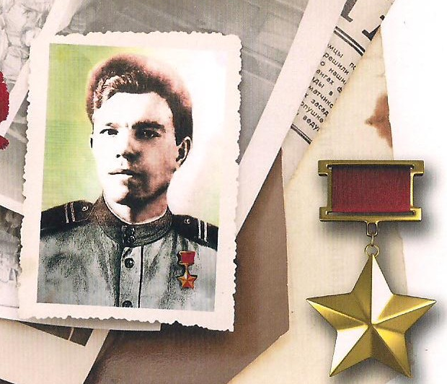

Габдрахманов Бари Гали улы 1912нче елның 25 нче маенда , хәзерге Татарстан Республикасы Чирмешән районының Кармыш авылында туган. Авылда башлангыч мәктәпне тәмамлап читкә китә. Донбасста, Мәскәүдә, Пермьдә эшли. 1941 нче елның сентябреннән Совет Армиясенә алына. Ә бер айдан исә Бөек Ватан сугышына җибәрелә. 2нче Украина фронтының 233 нче гвардия артиллерия полкы туп төзәүчесегвардия кече сержанты Габдрахманов 1944 нче елның 15 гыйнварендә Кировоград өлкәсенең Грузское авылы тирәсендә барган сугышта, дошманның контрхөҗүмен кире кайтарган вакытта бер танк, ике штурм тубын яндырган һәм ике пулеметны юк иткән. Коручы сугышчы белән бергәләп, икәү генә калган хәлдә , соңгы снарядка кадәр дошманны утка тоткан, аннары автоматтан атып, фашистларны кыруын дәвам иткән. Сугышта авыр яраланып , 1944 нче елның 23 нче гыйнварендәһәлак була.
Советлар Союзы Герое исеме 1944 нче елның 13 нче сентябрендә бирелгән. Ленин, Кызыл Йолдыз, 3нче дәрәҗә Дан Орденнары, Медальләр белән бүләкләнгән. Украинаның Кировоград шәһәрендә җирләнгән.

